Tugas 6
Pembuatan Workflow - Arsitektur RAG (Retrieval-Augmented Generation) Terintegrasi AI Agent dan Telegram

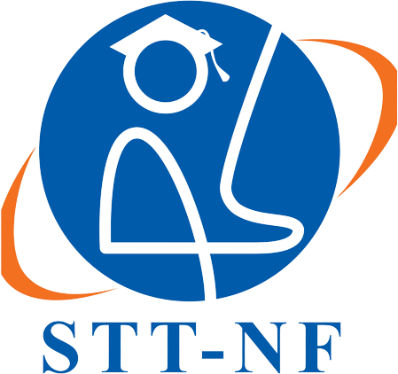

Arief Rachman Apriansyah - 0110224166
Grup 3
TEKNIK INFORMATIKA 2024

Sekolah Tinggi Teknologi Terpadu Nurul Fikri
Depok
2026

PENDAHULUAN
Laporan ini disusun untuk mendokumentasikan proses integrasi dan pengujian sistem Chatbot berbasis Retrieval-Augmented Generation (RAG). Bot ini menghubungkan antarmuka Telegram dengan model AI (Google Gemini) dan basis data pertanyaan berbasis Google Sheets melalui platform otomasi workflow n8n.

ARSITEKTUR & KOMPONEN SISTEM
Sistem terdiri dari beberapa komponen utama:
- Telegram Bot API: Sebagai antarmuka interaksi utama pengembang/pengguna.
- n8n Workflow: Platform integrasi yang mengatur alur logika (trigger, filtering, AI Agent, dan pengiriman balasan).
- Google Gemini (PaLM) API: Model bahasa (LLM) yang memproses pertanyaan dan menyusun jawaban kontekstual.
- Google Sheets: Basis data pengetahuannya (Knowledge Base) yang memuat daftar FAQ, jawaban singkat, kategori, metrik, dan link referensi.

BUKTI IMPLEMENTASI & PENGUJIAN

A. Konfigurasi Token Bot Telegram
Pembuatan bot dan penerbitan API Token dilakukan melalui BotFather di Telegram.
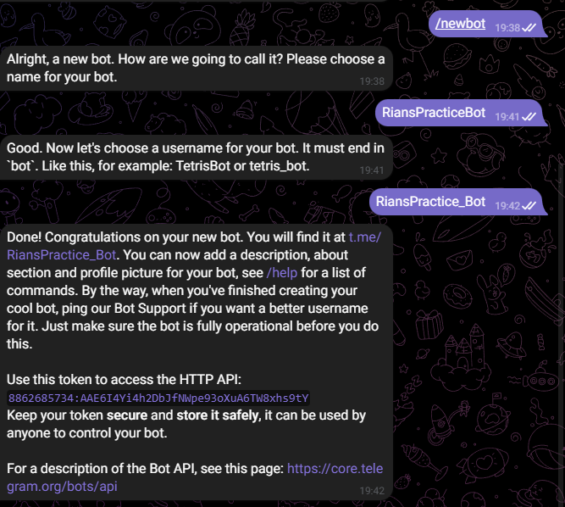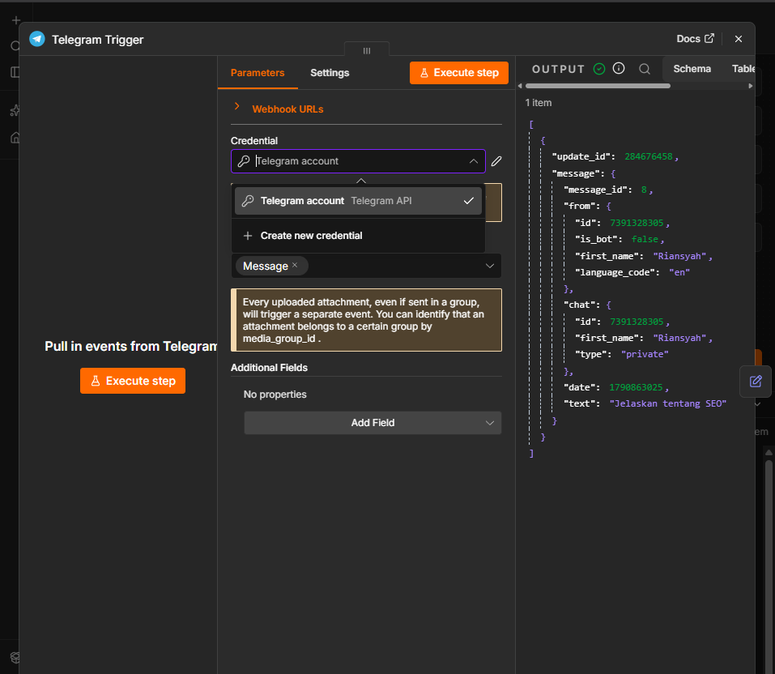

B. Struktur Database Google Sheets
Database dibuat menggunakan Google Sheets dengan header kolom yang terstruktur (Baris 1): Pertanyaan (FAQ), Kategori Pemasaran, Jawaban Singkat, Metrik Kinerja Utama, dan Link Sumber Belajar.

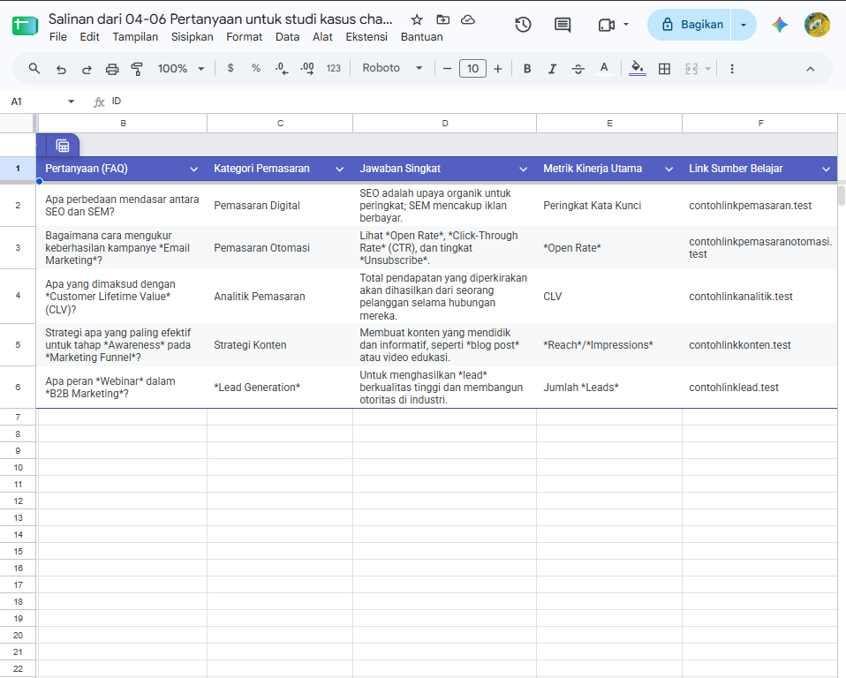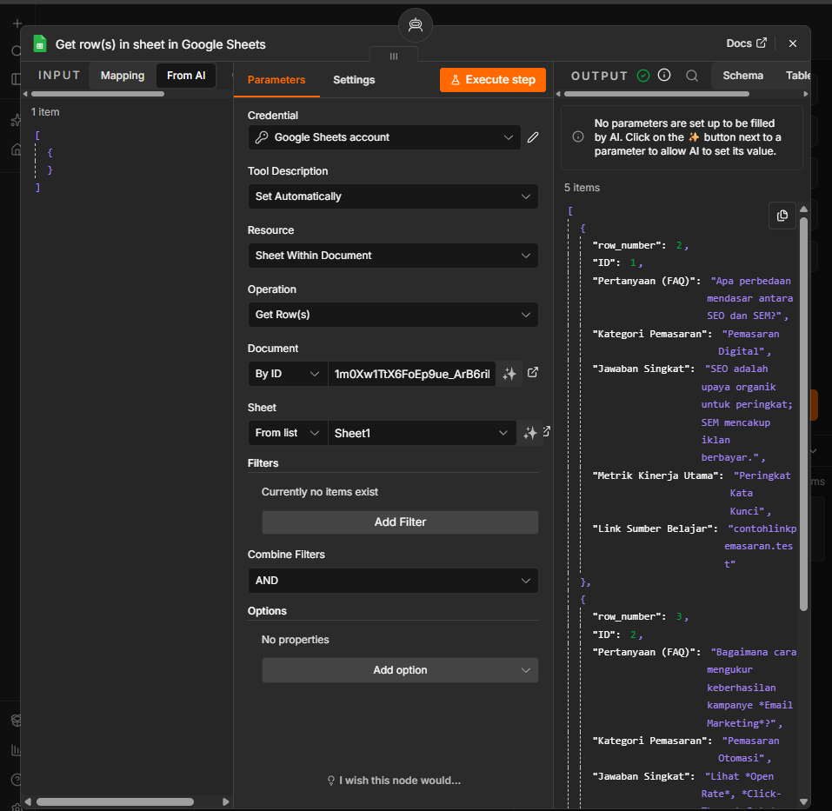

C. Alur Kerja (Workflow) pada n8n
Seluruh node dihubungkan mulai dari Telegram Trigger → Edit Fields → If → AI Agent (terkoneksi ke Google Gemini Chat Model, Simple Memory, dan Google Sheets Tool) → Send a text message.
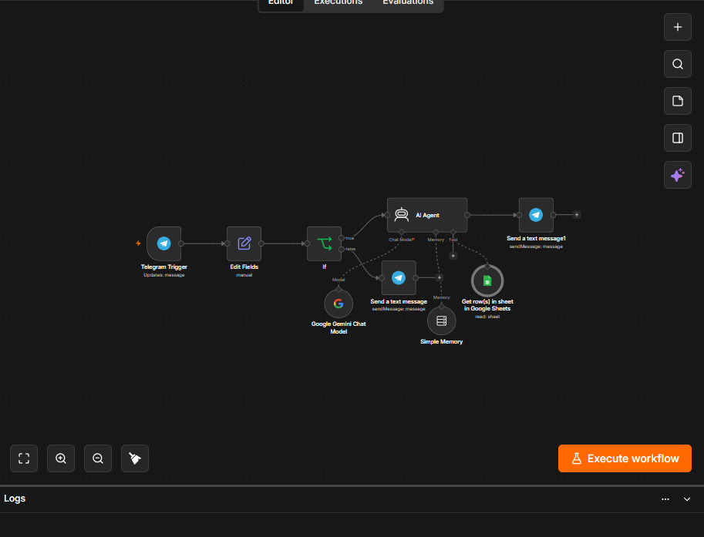

D. Konfigurasi Kredensial & Pengujian Node
Pengujian kredensial Google Gemini API berjalan sukses (Connection tested successfully), serta node Google Sheets berhasil membaca baris data dari spreadsheet saat dipanggil oleh AI Agent.

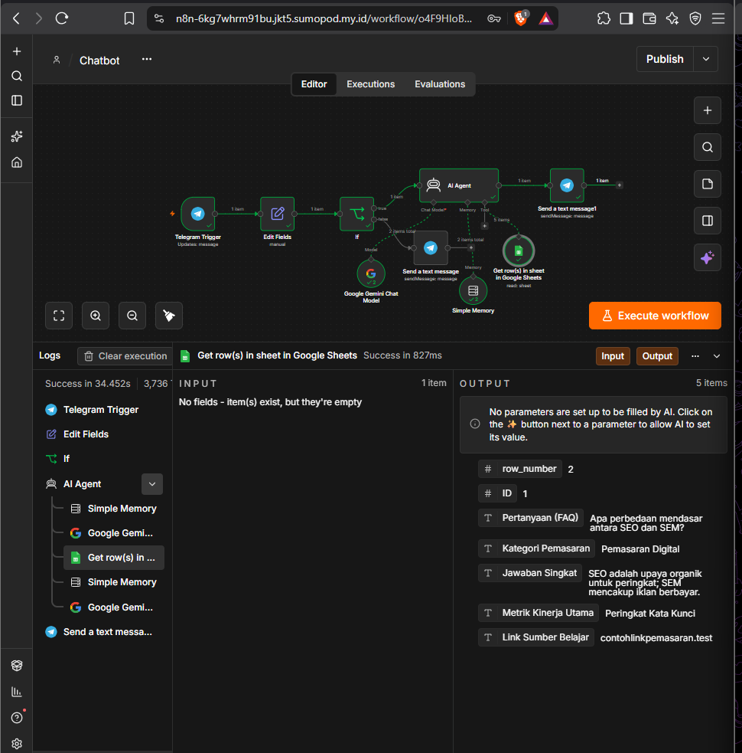

E. Hasil Uji Coba Percakapan di Telegram (End-to-End)
Pengguna mengirimkan pertanyaan "Jelaskan tentang SEO". Bot merespons secara otomatis dengan mengambil referensi dari Google Sheets dan menyajikannya secara terstruktur (poin a hingga d).

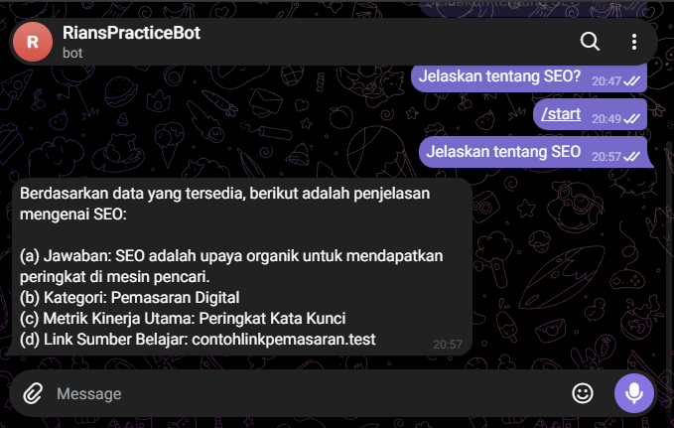

KESIMPULAN
Berdasarkan hasil pengujian, sistem Chatbot RAG Telegram yang dibangun telah berhasil berjalan 100% dengan lancar. Integration flow dapat menangkap pesan pemicu, mencocokkan logika, membaca data spesifik dari Google Sheets, dan membalas pertanyaan secara relevan melalui AI Agent.

